|  |  |
| --- | --- |
|  | Министерство образования и молодежной политики Свердловской области  ГАПОУ СО «Екатеринбургский колледж транспортного строительства» |
|  | Отчёт по программе «**Разработка мобильных приложений**»  Выполнил: Порядин Андрей  Группа: Пр-2222  Преподаватель: Мирошниченко Г.В  2023 |

**Задание:** Для произвольной цифры от 0 до 9 вывести на консоль ее

значение прописью, используя оператор when. Например, для цифры 9 на

консоли должна быть напечатана строка «Девять».

**Входные и выходные данные**

Входные данные :

var one = *readLine*()

one – Ввод числа

**Блок-схема**

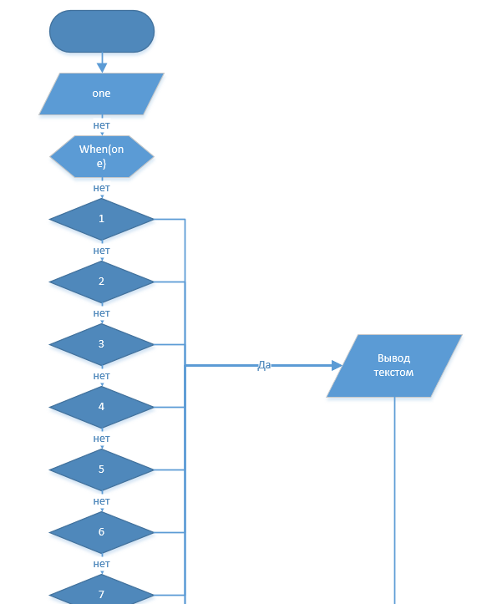

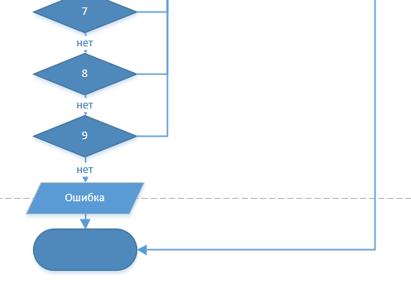

**Листинг программы (если есть)**

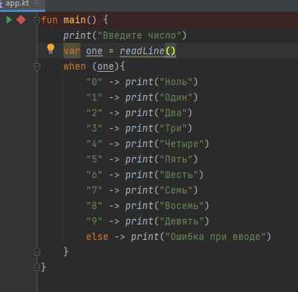

**Тестовые ситуации**





**Вывод**

Вводятся цифры от 0 до 9 программа выводит на консоль ее

значение прописью, используя оператор when.